24 aprilie 2025
RAPORT DE ZI

Date de conectare FTP
HOST: 91.195.151.146
USERNAME: transgaz
PASSWORD: s3cur1zat

În scopul unei mai bune colaborări, vă rugăm să ne semnalaţi eventualele neplăceri şi să ne oferiţi sugestii pe care le consideraţi necesare creşterii calităţii serviciului de monitorizare.

1.Ştiri şi emisiuni din domeniul gazelor

Nu au fost știri sau emisiuni de interes.

2. Știri și emisiuni din domeniul energiei

Calificativ:  NEUTRU | Curent de rezervă | NCN - 18:03  24s  Digi24 - 18:34  1min 49s
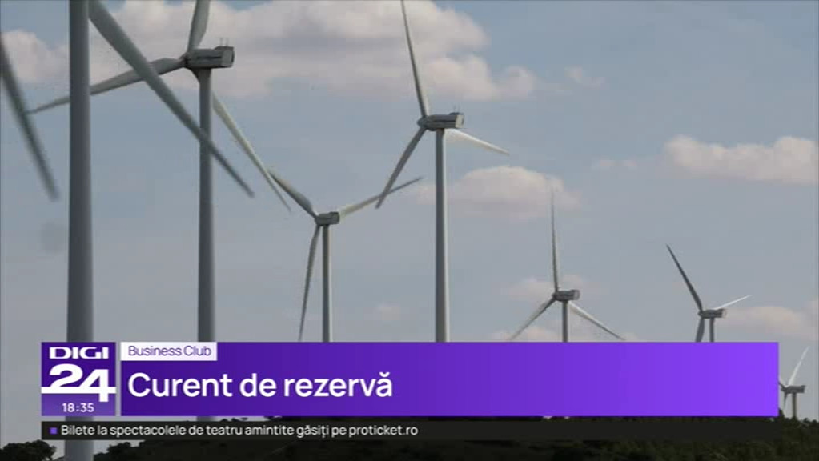 | Capacitatea României de stocare a energiei electrice în baterii a ajuns la 400MW, iar până la sfârșitul anului capacitatea s-ar pute tripla. Avantajul bateriilor provine din faptul că energia poate fi stocată în părțile zilei cu mai puțin consum, când energie este mai ieftină, și folosită mai apoi în părțile zilei când cererea crește, iar prețul este mai mare.  VIDEO Digi24  VIDEO NCN

